Reporte Diario de Avance en la Implementación de la Cuenta Única del Tesoro
Al martes 22 de octubre de 2013

Proceso de Descentralización del Pago*

Nombre Institución Total Dependencias Dependencias Porcentaje
Dependencias Incorporadas Pendientes Incorporado
Ministerio de Educación 1 1 0 100%
Ministerio de Trabajo 1 1 0 100%
Ministerio de Turismo 1 1 0 100%
Ministerio de la Mujer 2 2 0 100%
Ministerio de Cultura 1 1 0 100%
Ministerio de la Juventud 1 1 0 100%
Ministerio de Educación Superior 1 1 0 100%
Ministerio de Administración Pública 1 1 0 100%
Ministerio de Hacienda 12 11 1 92%
Ministerio de Economía, Plan. y Des. 10 8 2 80%
Ministerio de Deportes 2 1 1 50%
Ministerio de Medio Ambiente 2 1 1 50%
Ministerio de Relaciones Exteriores 3 1 2 33%
Ministerio de Industria y Comercio 6 2 4 33%
Presidencia de la República 26 0 26 0%
Ministerio de Interior y Policía 13 0 13 0%
Ministerio de las Fuerzas Armadas 32 0 32 0%
Ministerio de Salud Pública 7 0 7 0%
Ministerio de Agricultura 2 0 2 0%
Ministerio de Obras Públicas 5 0 5 0%
Total general 129 33 96
*A nivel general por Ministerios
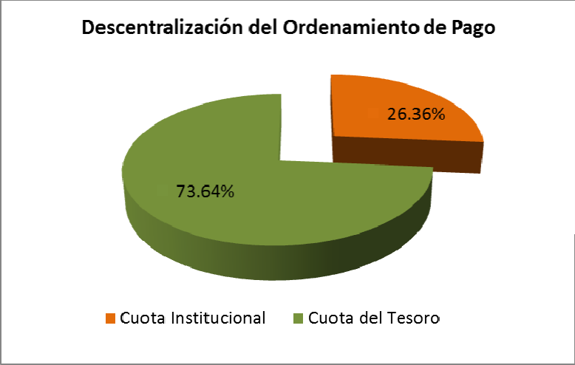

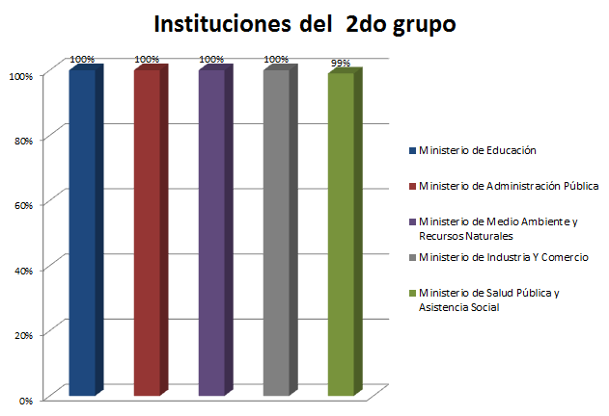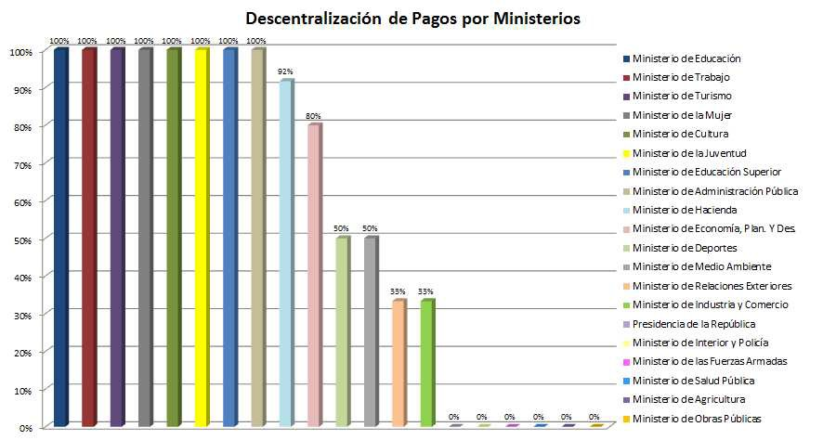

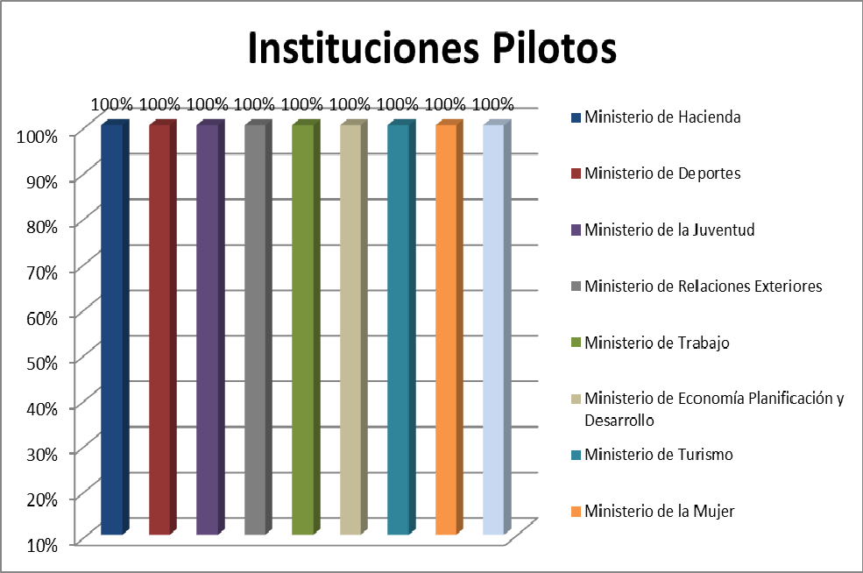Porcentaje de avance Fase I

Instituciones Pilotos
Ministerio de Hacienda | 100%
Ministerio de Deportes | 100%
Ministerio de la Juventud | 100%
Ministerio de Relaciones Exteriores | 100%
Ministerio de Trabajo | 100%
Ministerio de Econ. Planif. y Desarrollo. | 100%
Ministerio de Turismo | 100%
Ministerio de la Mujer | 100%
Ministerio de Cultura | 100%
Nivel de avance | 100%

Instituciones del 2do grupo
Ministerio de Educación | 100%
Ministerio de Administración Pública | 100%
Ministerio de Medio Ambiente y Rec. Nat. | 100%
Ministerio de Industria Y Comercio | 100%
Ministerio de Salud Pública (Oficina Central) | 100%
Nivel de avance | 100%

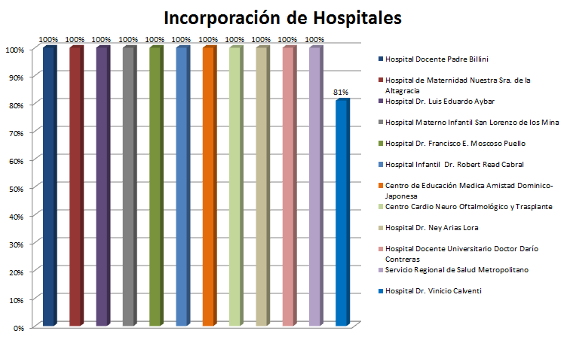
Instituciones del 3er grupo
Ministerio de Educación Superior C. y Tec. | 100%
Procuraduría General de la República | 100%
Ministerio de Obras Públicas y Com. | 97%
Ministerio de la Presidencia | 96%
Ministerio de Agricultura | 95%
Ministerio de las Fuerzas Armadas | 94%
Ministerio de Interior y Policía | 92%
Nivel de avance | 96%
Promedio de avance general |  | 99%

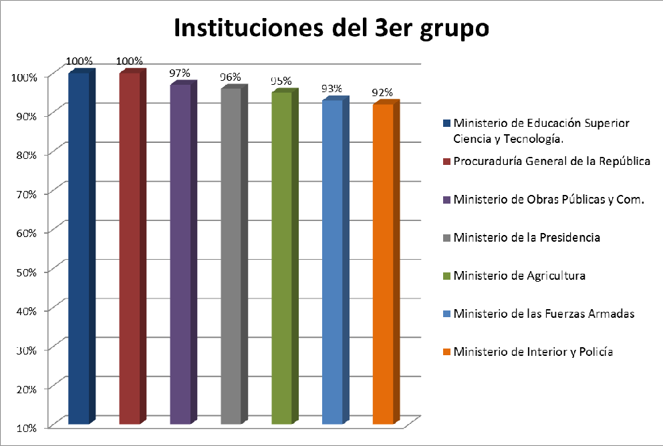Incorporación de los Hospitales

Incorporación de Hospitales Pilotos DN
Hospital Docente Padre Billini | 100%
Hospital de Maternidad Nuestra Sra. de la Altagracia | 100%
Hospital Dr. Luis Eduardo Aybar | 100%
Hospital Materno Infantil San Lorenzo de los Mina | 100%
Hospital Dr. Francisco E. Moscoso Puello | 100%
Hospital Infantil Dr. Robert Read Cabral | 100%
Centro de Educación Medica Amistad Dominico-Japonesa | 100%
Centro Cardio Neuro Oftalmológico y Trasplante | 100%
Hospital Dr. Ney Arias Lora | 100%
Hospital Docente Universitario Doctor Darío Contreras | 100%
Servicio Regional de Salud Metropolitano | 100%
Hospital Dr. Vinicio Calventi | 81%
Nivel de avance | 98%

Seguimiento al Cierre de Cuentas

a) Cantidad de Ctas Cerradas Proceso de Cierre de Cuentas CUT * | b) Cantidad de Ctas Cerradas  Sector Público No Financiero** | c) Total de Cuentas Cerradas  (a+b)
574 | 2,264 | 2,838

*Cantidad de Cuentas Cerradas desde el inicio del proceso de implementación de la CUT en fecha 1 de junio de 2011.
**Este monto incluye las cuentas cerradas en las demás instituciones del Sector Público No Financiero, cuyo cierre fue ordenado por el Tesorero Nacional.

Novedades

 El Centro de Capacitación en Política y Gestión Fiscal del Ministerio de Hacienda, realizó su primer ordenamiento de pago.

 El Ministerio de Obras Públicas recibió la primera visita para iniciar el proceso de descentralización de pagos.

Ver Anexos

Angel Estrada
Gerente del Proyecto para la Aplicación de la CUT

INSTITUCION | Total manejado  2011-2012 | ACUMULADO AL MES ANTERIOR |  | ACUMULADO AL MES |  | MVTO. DEL DIA 22/10/2013 |  | BALANCE A LA FECHA | Total Manejado 2011-  2013
 |  | INGRESOS | EGRESOS | INGRESOS | EGRESOS | INGRESOS | EGRESOS
MINISTERIO DE OBRAS PUBLICAS Y COMUNICACIONES | 245,470,830.19 | 150,132,487.05 | 155,937,574.15 | 0.00 | 0.00 | 0.00 | 0.00 | 823,256.80 | 395,603,317.24
MINISTERIO DE HACIENDA | 7,337,332.68 | 157,489,016.65 | 93,729,195.70 | 10,338,871.52 | 13,053,101.00 | 394,568.93 | 6,609,212.00 | 75,512,466.68 | 174,770,651.92
CAPGEFI | 253,184,399.41 | 4,645,074.10 | 3,974,243.00 | 171,121.00 | 221,744.00 | 24,820.00 | 0.00 | 650,284.17 | 257,975,774.51
BIENES NACIONALES | 3,914,614.17 | 32,571,485.38 | 26,469,196.97 | 1,653,336.31 | 4,900,000.00 | 484,282.85 | 0.00 | 4,257,234.38 | 37,655,153.01
CATASTRO NACIONAL | 2,458,524.99 | 2,153,739.97 | 2,190,000.00 | 53,450.00 | 125,000.00 | 2,300.00 | 0.00 | 46,107.39 | 4,663,414.96
MINISTERIO DE LA JUVENTUD | 3,546,812.23 | 136,185.77 | 2,175,850.77 | 0.00 | 0.00 | 0.00 | 0.00 | 353,057.24 | 3,682,998.00
OFICINA NACIONAL DE ESTADISTICAS | 4,912,450.00 | 3,229,063.27 | 5,236,000.00 | 53,100.00 | 65,000.00 | 0.00 | 0.00 | 1,775.50 | 8,194,613.27
ORDENAMIENTO Y DESARROLLO TERRITORIAL | 11,646,562.47 | 5,776.00 | 1,148,398.00 | 0.00 | 0.00 | 0.00 | 0.00 | 332,863.29 | 11,652,338.47
MINISTERIO DE LA MUJER | 13,805,107.28 | 2,335,005.16 | 1,374,255.20 | 709,587.90 | 1,053,199.82 | 0.00 | 0.00 | 723,473.23 | 16,849,700.34
MINISTERIO DE DEPORTES Y RECREACION | 22,806,227.07 | 12,719,107.60 | 12,713,000.00 | 347,290.84 | 174,000.00 | 0.00 | 0.00 | 185,005.72 | 35,872,625.51
MINISTERIO DE ECONOMIA, PLANIF. Y DESARROLLO | 223,752.50 | 2,304,759.52 | 85,300.00 | 86,790.50 | 0.00 | 0.00 | 0.00 | 12,066,115.32 | 2,615,302.52
MINISTERIO DE CULTURA | 12,600,483.34 | 2,433,259.15 | 2,336,580.00 | 67,500.00 | 0.00 | 0.00 | 0.00 | 387,931.65 | 15,101,242.49
OFICINA NACIONAL DE DERECHOS DE AUTOR | 13,284,250.20 | 2,105,170.00 | 607,933.79 | 110,200.00 | 40,000.00 | 13,900.00 | 0.00 | 2,172,233.76 | 15,485,720.20
TEATRO NACIONAL | 1,583,109.97 | 12,236,129.98 | 11,985,000.00 | 1,042,630.64 | 1,050,000.00 | 243,012.60 | 0.00 | 536,615.08 | 14,618,857.99
MINISTERIO DE TRABAJO | 545,671.43 | 26,695,200.00 | 13,373,608.30 | 1,161,550.00 | 786,023.95 | 94,700.00 | 0.00 | 14,216,987.32 | 28,307,721.43
MUSEO DEL HOMBRE DOMINICANO | 1,968,835.12 | 65,900.00 | 76,907.00 | 0.00 | 60,000.00 | 0.00 | 0.00 | 5,121.43 | 2,034,735.12
MUSEO DE ARTE MODERNO | 0.00 | 1,936,200.50 | 1,316,003.95 | 121,489.00 | 140,382.47 | 0.00 | 0.00 | 854,614.66 | 2,057,689.50
CENTRO CULTURAL NARCISO GONZALEZ | 1,003,486.72 | 1,064,140.00 | 1,192,000.00 | 83,550.00 | 83,000.00 | 0.00 | 0.00 | 84,622.84 | 2,151,176.72
MUSEO FORTALEZA DE SANTO DOMINGO | 702,380.09 | 783,018.08 | 745,315.00 | 51,692.40 | 47,000.00 | 0.00 | 0.00 | 296,875.57 | 1,537,090.57
MUSEO DE LAS CASAS REALES | 2,499,620.00 | 2,984,650.00 | 1,405,300.00 | 257,718.00 | 100,500.00 | 27,530.00 | 0.00 | 2,921,684.13 | 5,714,458.00
CINEMATECA DOMINICANA | 25,700.00 | 1,037,332.50 | 0.00 | 70,000.00 | 0.00 | 5,500.00 | 0.00 | 1,133,032.50 | 1,127,532.50
ESCUELA DIPLOMATICA Y CONSULAR EDUARDO LATORRE | 1,294,402.80 | 979,956.00 | 1,048,722.40 | 20,000.00 | 0.00 | 0.00 | 0.00 | 147,000.20 | 2,294,358.80
MUSEO ALCAZAR DE COLON | 4,126,094.88 | 6,421,834.86 | 5,763,039.11 | 449,141.00 | 645,567.76 | 0.00 | 60,000.00 | 1,509,612.22 | 10,997,070.74
PATRIMONIO CULTURAL SUBACUATICO | 1,546,079.29 | 1,858,341.00 | 1,064,357.74 | 0.00 | 64,683.84 | 0.00 | 0.00 | 1,051,129.36 | 3,404,420.29
PROGRAMA DE MEDICAMENTOS ESENCIALES - PROMESE/CAL | 2,413,779.50 | 157,712,643.29 | 122,484,914.11 | 875,729.46 | 34,133,295.51 | 2,636.29 | 0.00 | 1,970,163.13 | 160,999,515.96
DIRECCION GENERAL DE BELLAS ARTES | 11,143,696.99 | 6,928,314.00 | 7,616,134.00 | 1,085,080.00 | 150,000.00 | 0.00 | 0.00 | 1,290,714.99 | 19,157,090.99
DIRECCION GENERAL DE PASAPORTES | 26,726,882.00 | 37,116,625.00 | 35,494,611.00 | 3,055,656.00 | 2,163,275.00 | 205,365.00 | 0.00 | 3,437,953.00 | 66,693,798.00
COMISION NACIONAL DE ESPECTACULO PUBLICO | 1,643,130.00 | 1,545,776.43 | 1,738,000.00 | 86,200.00 | 269,532.56 | 0.00 | 0.00 | 186,753.87 | 3,275,106.43
FUERZA AEREA DOMINICANA | 1,886,675.00 | 237,717.00 | 0.00 | 53,586.00 | 0.00 | 0.00 | 0.00 | 291,303.00 | 2,177,978.00
GOBERNACION FARO A COLON | 306,568.05 | 3,288,436.28 | 1,577,073.84 | 252,242.00 | 219,300.00 | 0.00 | 0.00 | 2,745,853.05 | 3,847,246.33
POLICIA NACIONAL | 11,420,958.07 | 19,939,833.39 | 12,008,095.08 | 6,647,419.04 | 7,574,211.89 | 553,558.21 | 0.00 | 7,004,945.46 | 37,454,652.29
DIRECCION NACIONAL DE PATRIMONIO MONUMENTAL | 365,550.00 | 1,166,554.12 | 1,159,205.00 | 108,857.06 | 119,500.00 | 0.00 | 0.00 | 394,624.13 | 1,640,961.18
MINISTERIO DE ADMINISTRACION PUBLICA | 26,890,485.97 | 127,960.64 | 60,000.00 | 0.00 | 0.00 | 0.00 | 0.00 | 67,960.64 | 27,018,446.61
MINISTERIO MEDIO AMBIENTE y REC. NATURALES | 41,349,782.12 | 292,678,269.46 | 297,593,335.58 | 20,223,930.65 | 21,000,000.00 | 604,143.85 | 0.00 | 11,128,639.97 | 353,647,838.38
FONDO DE PROMOCION DE INICIATIVAS COMUNITARIAS | 61,475,230.00 | 363,300.00 | 356,250.00 | 600.00 | 0.00 | 0.00 | 0.00 | 7,650.00 | 61,839,130.00
MINISTERIO SALUD PUBLICA -DIRECCION FINANCIERA | 0.00 | 4,313,049.06 | 7,000,000.00 | 156,989.60 | 350,000.00 | 0.00 | 0.00 | 40,996.73 | 4,470,038.66
PROCURADURIA GENEREAL DE LA REPUBLICA | 0.00 | 193,028,406.10 | 175,023,566.82 | 18,501,970.50 | 28,846,742.10 | 5,000.00 | 0.00 | 7,660,067.68 | 211,525,376.60
DIRECCION GENERAL SALUD BUCAL | 7,815,540.80 | 26,517,472.03 | 26,283,810.03 | 1,612,104.00 | 1,700,000.00 | 65,000.00 | 0.00 | 511,316.00 | 35,880,116.83
INSTITUTO NACIONAL ADMINISTRACION PUBLICA | 14,613,099.60 | 807,580.00 | 300,000.00 | 1,000.00 | 0.00 | 1,000.00 | 0.00 | 508,580.00 | 15,420,679.60
MINISTERIO DE EDUCACION | 109,628,343.90 | 22,050.00 | 0.00 | 0.00 | 0.00 | 0.00 | 0.00 | 121,530.00 | 109,650,393.90
DIRECCION GENERAL DE DROGAS Y FARMACIAS | 157,779,769.31 | 51,852,363.34 | 43,946,000.00 | 5,659,992.36 | 4,800,000.00 | 0.00 | 0.00 | 16,953,041.67 | 215,292,125.01
DIRECCION GENERAL DE SALUD AMBIENTAL | 75,076,104.85 | 5,160,008.14 | 4,970,208.14 | 292,200.78 | 431,000.00 | 0.00 | 0.00 | 51,000.78 | 80,528,313.77
LABORATORIO NACIONAL DE SALUD PUBLICA Dr. DEFILLO | 41,564,110.01 | 18,544,584.74 | 18,554,169.69 | 1,586,593.40 | 1,550,000.00 | 7,675.00 | 0.00 | 172,549.25 | 61,687,613.15
DIREC. DESARROLLO Y FORTALEC. SERVICIOS REGIONALES DE SALUD | 4,083,837.59 | 10,581,089.71 | 6,411,811.64 | 0.00 | 620,114.96 | 0.00 | 0.00 | 9,138,177.49 | 14,664,927.30
OPRET | 0.00 | 4,323,041.57 | 4,550,000.00 | 457,280.11 | 800,000.00 | 0.00 | 0.00 | 370,744.86 | 4,780,321.68
MINISTERIO DE INTERIOR Y POLICIA | 55,150.00 | 301,475,519.77 | 352,467,372.98 | 28,673,630.00 | 29,316,618.45 | 3,329,390.00 | 0.00 | 33,077,134.65 | 326,874,909.77
MINISTERIO DE TURISMO | 0.00 | 14,060,910.00 | 10,570,000.00 | 685,351.00 | 0.00 | 39,750.00 | 0.00 | 4,176,261.00 | 14,706,511.00
DIRECCION GENERAL DE MIGRACION | 0.00 | 364,895,224.97 | 329,081,330.27 | 26,405,827.64 | 26,929,290.00 | 1,356,384.70 | 0.00 | 44,866,537.19 | 389,944,667.91
MINISTERIO EDUCACION SUPERIOR, CIENCIA Y TECNOLOGIA | 940,423.18 | 41,637,865.68 | 34,780,000.00 | 2,402,059.92 | 3,500,000.00 | 139,643.75 | 0.00 | 6,457,763.19 | 44,840,705.03
MINISTERIO DE INDUSTRIA Y COMERCIO | 1,500.00 | 338,881,159.02 | 329,816,484.00 | 28,701,621.16 | 33,065,323.00 | 285,319.86 | 0.00 | 16,765,083.19 | 367,298,960.32
CONSEJO NAC. PARA EL CAMBIO CLIMATICO Y MEC. DES. LIMPIO | 0.00 | 2,526,481.14 | 839,156.17 | 0.00 | 220,307.70 | 0.00 | 0.00 | 1,467,017.27 | 2,526,481.14
DIRECCION GENERAL DE MINERIA | 0.00 | 58,001,315.10 | 24,641,000.00 | 147,700.00 | 0.00 | 40,000.00 | 0.00 | 33,563,165.10 | 58,109,015.10
MINISTERIO FF.AA. INSTITUTO CARTOGRAFICO MILITAR | 0.00 | 264,000.00 | 234,850.00 | 78,100.00 | 108,750.00 | 0.00 | 0.00 | 0.00 | 342,100.00
OFICINA TECNICA DE TRANSPORTE TERRESTRE | 0.00 | 16,818,014.34 | 16,345,000.00 | 1,137,122.00 | 1,480,000.00 | 16,460.00 | 0.00 | 130,136.34 | 17,938,676.34
OFICINA METROPOLITANA DE SERVICIOS DE AUTOBUSES (OMSA) | 0.00 | 223,530,475.77 | 218,312,371.53 | 18,415,020.00 | 17,500,000.00 | 963,110.00 | 0.00 | 6,133,124.24 | 240,982,385.77
MINISTERIO FUERZAS ARMADAS | 0.00 | 269,982.27 | 60,000.00 | 31,574.75 | 175,000.00 | 0.00 | 0.00 | 66,557.02 | 301,557.02
REMEDIACION AMBIENTAL MINA PUEBLO VIEJO (MIC) | 0.00 | 1,778,687.01 | 1,417,086.47 | 78,176.00 | 288,300.00 | 0.00 | 104,300.00 | 151,476.54 | 1,856,863.01
HOSPITAL CENTRAL FUERZAS ARMADAS | 0.00 | 660,248.06 | 546,730.10 | 109,370.20 | 113,517.93 | 0.00 | 0.00 | 109,370.23 | 769,618.26
DIRECCION GENERAL DE GANADERIA | 0.00 | 415,410.00 | 390,493.21 | 70,500.00 | 45,000.00 | 0.00 | 0.00 | 50,416.79 | 485,910.00
SERVICIOS, SUPERVISION Y VIGILANCIA | 0.00 | 1,645,927.40 | 1,000,000.00 | 49,500.00 | 300,000.00 | 49,500.00 | 0.00 | 395,427.40 | 1,645,927.40
INAGUJA | 0.00 | 2,681,415.35 | 2,600,500.00 | 548,882.00 | 0.00 | 0.00 | 0.00 | 629,797.35 | 3,230,297.35

INSTITUCION | Total manejado  2011-2012 | ACUMULADO AL MES ANTERIOR |  | ACUMULADO AL MES |  | MVTO. DEL DIA 22/10/2013 |  | BALANCE A LA FECHA | Total Manejado 2011-  2013
 |  | INGRESOS | EGRESOS | INGRESOS | EGRESOS | INGRESOS | EGRESOS
GENERAL DE DRAGAS, MARINA DE GUERRA | 0.00 | 1,825,191.00 | 1,825,000.00 | 292,716.00 | 0.00 | 0.00 | 0.00 | 292,907.00 | 2,117,907.00
COMEDORES ECONOMICOS | 0.00 | 24,593,250.22 | 17,555,476.90 | 4,493,890.00 | 5,037,383.30 | 184,600.00 | 0.00 | 6,494,280.02 | 28,902,540.22
ORQUESTA SINFONICA NACIONAL | 0.00 | 7,803,272.64 | 3,262,356.41 | 174,320.00 | 630,010.00 | 0.00 | 0.00 | 4,085,226.23 | 7,977,592.64
COMITE EJECUTOR DE INFRAESTRUCTURAS DE ZONAS TUR. (CEIZTUR) | 0.00 | 1,291,958,136.85 | 561,076,626.42 | 0.00 | 204,200,000.00 | 0.00 | 0.00 | 526,681,510.43 | 1,291,958,136.85
MINISTERIO ADMINISTRATIVO DE LA PRESIDENCIA | 0.00 | 100,000,000.00 | 0.00 | 0.00 | 0.00 | 0.00 | 0.00 | 100,000,000.00 | 100,000,000.00
HOSPITAL INFANTIL ROBERT REID CABRAL | 0.00 | 8,701,669.67 | 6,645,286.73 | 195,785.66 | 1,200,000.00 | 4,250.00 | 0.00 | 1,052,168.60 | 8,893,205.33
HOSPITAL MATERNO INFANTIL SAN LORENZO DE LOS MINAS | 0.00 | 9,039,030.14 | 6,769,772.07 | 84,560.00 | 1,410,500.00 | 0.00 | 0.00 | 943,318.07 | 9,123,590.14
BIBLIOTECA NACIONAL PEDRO HENRIQUEZ UREÑA | 0.00 | 1,196,731.00 | 1,000,000.00 | 65,000.00 | 200,000.00 | 0.00 | 0.00 | 61,731.00 | 1,261,731.00
GOB. OFICINAS GUBERNAMENTALES DE LA PRESIDENCIA PROF. JBG | 0.00 | 435,600.00 | 410,000.00 | 65,000.00 | 0.00 | 30,000.00 | 0.00 | 90,600.00 | 470,600.00
HOSPITAL MOSCOSO PUELLO | 0.00 | 8,741,071.31 | 4,709,622.65 | 10,000.00 | 600,000.00 | 0.00 | 0.00 | 3,441,448.66 | 8,751,071.31
HOSPITAL LUIS E. AYBAR | 0.00 | 11,570,088.44 | 8,016,116.00 | 0.00 | 1,500,000.00 | 0.00 | 0.00 | 2,053,972.44 | 11,570,088.44
HOSP. NTRA. SRA. DE LA ALTAGRACIA | 0.00 | 8,360,577.30 | 8,252,588.00 | 1,454,044.22 | 1,380,000.00 | 0.00 | 0.00 | 182,033.52 | 9,814,621.52
HOSPITAL DR. PADRE BILLINI | 0.00 | 10,737,120.05 | 10,333,351.28 | 964,706.07 | 507,740.00 | 0.00 | 0.00 | 860,734.84 | 11,701,826.12
CIRCULO DEPORTIVO DE LAS FF.AA. | 0.00 | 810,000.00 | 810,000.00 | 30,000.00 | 0.00 | 0.00 | 0.00 | 30,000.00 | 840,000.00
MARINA DE GUERRA | 0.00 | 747,368.02 | 747,368.02 | 1,245,644.24 | 991,725.81 | 0.00 | 0.00 | 253,918.43 | 1,993,012.26
CENTRO DE EDUCACION DE AMISTAD DOMINICO-JAPONESA | 0.00 | 41,658,571.80 | 26,196,357.55 | 7,546,104.37 | 8,417,251.85 | 164,380.00 | 0.00 | 14,591,066.77 | 49,040,296.17
DIRECCION GENERAL DE ESCUELAS VOCACIONALES FF.AA. Y P.N. | 0.00 | 385,800.00 | 383,995.47 | 84,953.88 | 0.00 | 0.00 | 0.00 | 86,758.41 | 470,753.88
HOSPITAL TRAUMATOLOGICO DR. NEY ARIAS LORA | 0.00 | 72,619,553.82 | 49,594,642.24 | 8,693,319.19 | 17,600,000.00 | 81,935.78 | 0.00 | 14,118,230.77 | 81,230,937.23
CENTRO CARDIO-NEURO OFTALMOLOGICO Y TRASPLANTE - CECANOT | 0.00 | 134,466,547.92 | 107,424,174.27 | 26,884,425.16 | 24,587,954.24 | 352,915.47 | 0.00 | 29,338,844.57 | 160,998,057.61
HOSPITAL DOCENTE UNIVERSITARIO DR. DARIO CONTRERAS | 0.00 | 4,806,874.31 | 3,185,000.00 | 1,090,874.00 | 1,050,000.00 | 23,888.00 | 0.00 | 1,662,748.31 | 5,873,860.31
SERVICIO REGIONAL DE SALUD METROPOLITANO | 0.00 | 31,320,082.18 | 21,248,720.34 | 0.00 | 0.00 | 0.00 | 0.00 | 10,071,361.84 | 31,320,082.18
Totales | 1,207,667,343.77 | 4,405,897,079.39 | 3,275,623,795.09 | 228,619,707.24 | 502,917,335.14 | 34,633,004.06 | 49,630,652.88 | 1,045,732,785.26 | 5,842,184,130.40
*Esta institución realiza depósitos en Dolares y son cambiados a la tasa del día

Evolución Financiera de las instituciones en la Fase I de la CUT Al 22 de octubre de 2013
En Dolares (US$)

INSTITUCION | Total manejado  2011-2012 | ACUMULADO AL MES ANTERIOR |  | ACUMULADO AL MES |  | MVTO. DEL DIA 22/10/2013 |  | BALANCE A LA FECHA | Total Manejado  2011-2013
 |  | INGRESOS | EGRESOS | INGRESOS | EGRESOS | INGRESOS | EGRESOS
FUERZA AEREA DOMINICANA | 0.00 | 9,820,317.16 | 4,035,291.51 | 635,297.02 | 941,614.10 | 0.00 | 0.00 | 5,478,708.57 | 10,455,614.18
MINISTERIO DE TURISMO | 0.00 | 120,962.63 | 0.00 | 2,000.00 | 0.00 | 0.00 | 0.00 | 122,962.63 | 122,962.63
MINISTERIO EDUCACION SUPERIOR, CIENCIA Y TECNOLOGIA | 0.00 | 109,290.68 | 65,012.68 | 7,770.00 | 0.00 | 1,000.00 | 0.00 | 51,028.00 | 117,060.68
DIRECCION GENERAL DE MINERIA | 0.00 | 0.00 | 0.00 | 876,989.40 | 0.00 | 0.00 | 0.00 | 876,989.40 | 876,989.40
Total | 0.00 | 10,050,570.47 | 4,100,304.19 | 1,522,056.42 | 941,614.10 | 1,000.00 | 0.00 | 6,529,688.60 | 11,572,626.89

